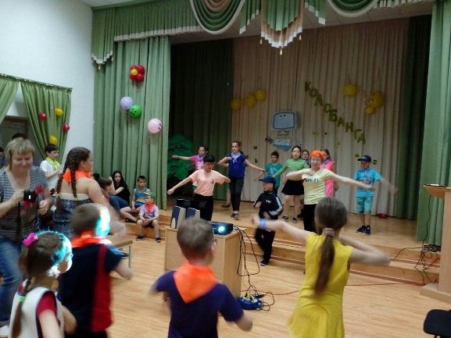 5 день ЛДП «День спорта»
Массовые флеш- мобы
«По переходу пешком»
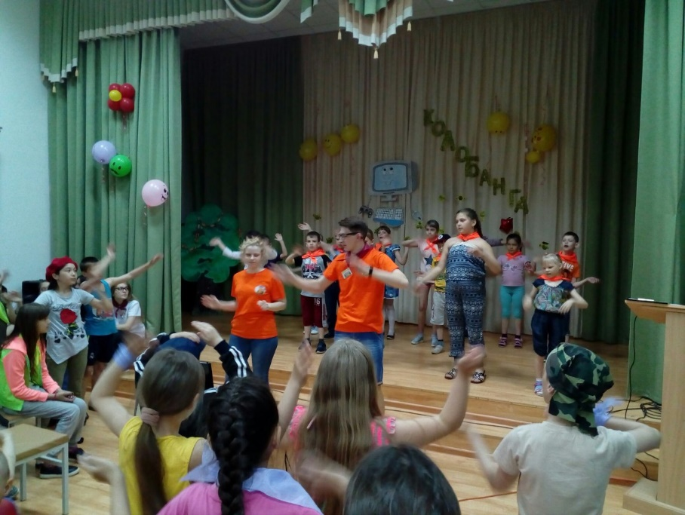

агитбригады
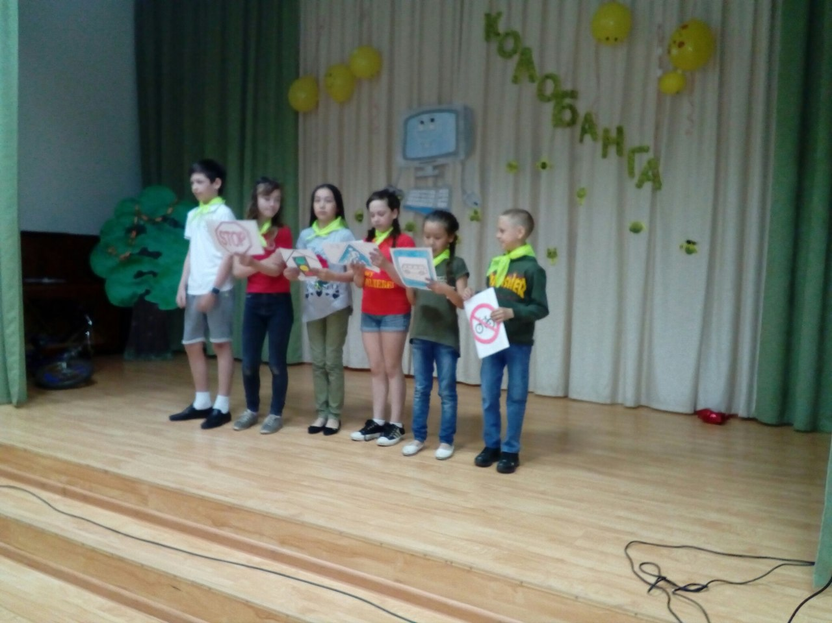«Внимание дети!»
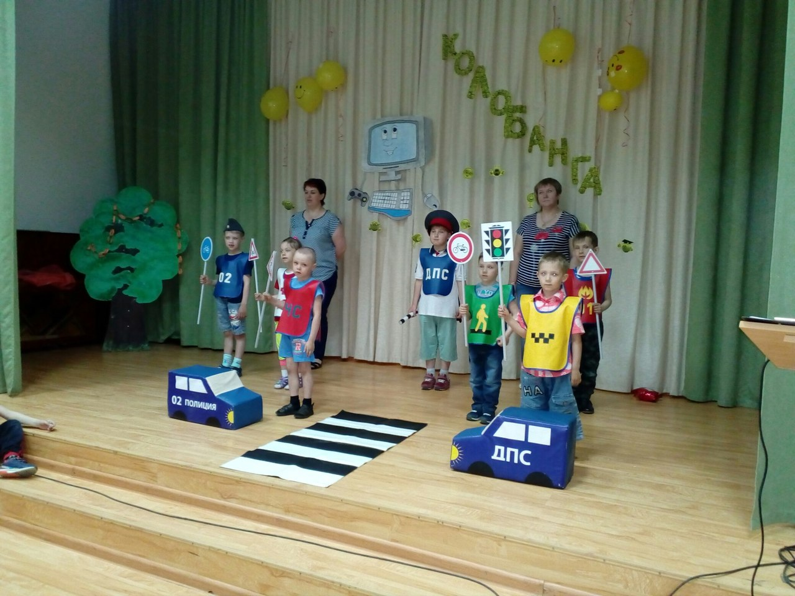

с участием воспитанников
Новолоктинского детского сада.
